Конспект открытого подгруппового логопедического занятия по развитию речи в подготовительной группе

с детьми имеющих тяжёлые нарушения речи с использованием современных образовательных технологий (технологии наглядного моделирования, игровые технологии, технологии: презентация Microsoft Power Point 2007 Paint.NET 3.5.)

Тема: "Хабаровск-самый лучший город на Земле"

Подготовила: учитель-логопед Плеханова Валентина Сергеевна
МАДОУ «Детский сад комбинированного вида №49» г. Хабаровска

2011 год
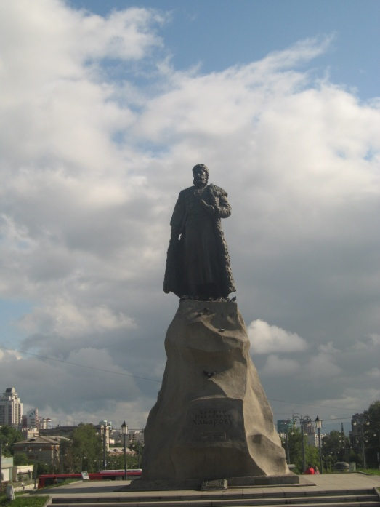

Тема: "Хабаровск-самый лучший город на Земле"
Цели:
1. Образовательные:
- закреплять умение составлять описательный рассказ по предложенной схеме
- продолжать учить детей употреблять слова сложной слоговой структуры (экс-кур-со-вод, дос-то-при-ме-ча-тель-нос-ти);
- закреплять умение образовывать новые формы существительного (Хабаровск - хабаровчане);
- обобщать знания детей о родном городе.
2. Развивающие:
- развивать умение объяснения смысла пословиц и переносного значения выражения (хабаровск – сердце нашего края; где родной край, там и рай, каждому мила своя сторона);
- развивать познавательную активность детей: выделять главное, строить предположения, сравнивать, строить умозаключения;
- вызывать у детей интерес к познанию богатства языка и речи, к экспериментированию со словом;
- развитие пространственных представлений и ориентации по схеме;
- расширение запаса общих сведений о родном городе;
3. Воспитательные: воспитывать у детей любовь, чувство гордости по отношению к своему городу, к стихотворным текстам.
Оборудование:
- мультимедийная аппаратура
- программное обеспечение : Power Point 2007 Paint.NET 3.5. слайдовая презентация иллюстраций достопримечательностей города.
- бейджики для детей (с картинками).
- Схема для составления описательного рассказа о достопримечательностях Хабаровска
- музыкальное оформление- песня «Вдоль Амура»(Слова А.Федотова, музыка М. Журавлёва)
- флажки Хабаровска на каждого ребёнка
- детские рисунки о хабаровске для оформления группы.

Предварительная работа:
- Просмотр видео фильма о Хабаровске, рассматривание иллюстраций о родном городе, заучивание стихотворений , пословиц и поговорок о Хабаровске, чтение произведений художественной литературы о городе, рассказывание об истории родного города, рисование «наш Хабаровск», аппликация, изготовление бейджиков (дети сами вырезали картинки с достопримечательностями Хабаровска и наклеивали их на бейджики). Предварительная словарная работа: экскурсовод, экскурсия, достопримечательности, река Амур, Ерофей Хабаров,
Ход занятия:
Организационный момент. Дети выстраиваются на ковре. Звучит фонограмма (стихотворения о хабаровске).
1. Логопед здоровается и предлагает вспомнить, стихотворение о каком городе прозвучало.
Дети отвечают правильно. (о Хабаровске) Логопед : Как называется наша страна?
Дети: Россия
Логопед : А в каком городе мы живём?
Дети: В городе Хабаровск
Логопед напоминает, что русскую речь ярко и образно украшают пословицы и поговорки, когда в краткой форме отражается вся глубина мысли, жизненного опыта, переживаний. Пословицы и поговорки о Хабаровске прославляют наш родной край. Вся история отраженна в пословицах о городе. Логопед предлагает ребятам вспомнить, какие пословицы они знают о Хабаровске. Примерные ответы детей (знакомые им пословицы и поговорки):
- Хабаровск - сердце нашего края.
- Где родной край, там и рай.
- Земля наша мать, всех кормит
- На родной стороне и камушек знаком.
Логопед: Хабаровск - сердце нашего края. Как вы понимаете смысл этой пословицы? Что значит «сердце»? (объяснение детьми переносного смысла).
(Дети называют пословицы о родном городе, раскрывая их смысл).
Логопед: Ребята, как вы считаете, можем ли мы гордиться нашим городом?
(выслушиваются ответы детей). Педагог поддерживает ведет беседу.
2.Логопед: Сегодня для наших гостей мы проводим экскурсию по нашему городу. Вспомните, кто ее проводит? Как называется профессия того, кто проводит экскурсию?
Дети: Экскурсовод.
Логопед: Правильно, экскурсовод. Это длинное слово мы с вами прохлопаем: экс-кур-со-вод.
Логопед:Сколько слогов в этом слове7
Дети: Четыре
Логопед: О чём рассказывает экскурсовод?
Дети: Об достопримечательностях города.
Логопед: Это слово ещё длиннее. Давайте его протопаем. Сколько в этом слове слогов? Если дети сразу затрудняются ответить, то один ребёнок топает слово по слогам, остальные загибают пальцы, а потом считают.
Логопед следит за правильной слоговой структурой этих слов у каждого ребёнка).
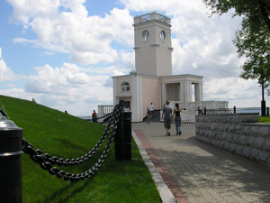
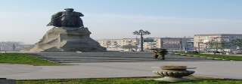
3. Логопед: Каждый из вас сегодня будет экскурсоводом, вы будете знакомить наших гостей с достопримечательностями нашего города. Обратить внимание на наличие бейджиков. Каждый экскурсовод будет на экране узнавать картинку с бейджика и рассказывать о достопримечательности города.
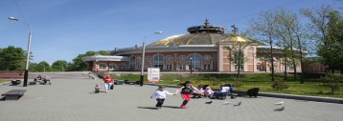
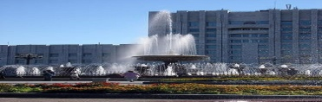
С помощью мультимидийной системы демонстрируются слайды- фотографии достопримечательностей нашего города: памятник Ерофею Хабарову, Площадь Ленина, театр музыкальной комедии, вечный огонь, цирк, детский парк Гайдара.
Ребята узнают их и называют. Поднимают руки те, кто хочет составить описательный рассказ по слайду с опорой на схему.

- Я - экскурсовод. Меня зовут (ребёнок называет себя)
- Что это? В каком городе находится?
- Если это памятник, то кому его поставили и за какие заслуги?
- Если это здание, чем оно славится, для чего оно нужно? Кто в нем работает?
4. После рассказов детей о достопримечательностях города логопед предлагает ребятам получить удовольствие от песни «Вдоль Амура белым парусом»
Логопед: Сейчас мы прослушали песню о Хабаровске, что из неё вы узнали?
1 ребёнок: Хабаровск очень красивый город
2 ребёнок: дома Хабаровска похожи на корабли
Логопед: Ребята, рассказ каких экскурсоводов вам понравился больше всего? Почему? Узнали ли вы из рассказов что-то новое?(выслушиваются ответы детей).
Физминутка:
Каждый год 9 мая на площади Ленинапроходит парад Победы. Солдаты и офицеры стройными рядами проходят по брусчатке. Давайте покажем, что мы тоже умеем маршировать. Звучит песня Исаака Дунаевского (На экране кадры парада победы)
Дети гордо маршируют по ковру, в руках у них флажки России и Хабаровска. На припев останавливаются и по образцу логопеда выполняют движения флажками.
5.Посадка детей. Логопед предлагает каждому поднять свой флажок нашей Родины России (дети показывают, что они знают); потом флаг города Хабаровска (ребята поднимают правильно).
Логопед: Ребята , я вам предлагаю придумать слова к нашему городу, отвечающие на вопросы какой?
Дети: Красивый, любимый, могучий, большой, родной и тд.
6. Логопед: Мы живем в Хабаровске, мы жители нашего города. Как нас называют? (Ответы детей) Правильно, хабаровчане. А если наши гости из Москвы
Дети: москвичи
Из Комсомольска (комсомольчане)логопед помогает
7. Логопед: А теперь бывшая выпускница нашего сада прочтёт вам стихотворение о Хабаровске.
Итог: Логопед:Ребята, я благодарю вас за интересную экскурсию и замечательные стихи.
У меня для вас подарок. Это книга о Хабаровске. Я надеюсь, что эта книга расскажет вам еще много интересного об истории нашего города.

